MPA

PROJETO DE INOVAÇÃO

Equipe:
Guilherme Cardoso
Lucas Kühl
Vilson Kühl
Gustavo Henrique Alves

2026
Sumário
1 Sumário Executivo 4
2 Imersão 4
2.1 Reenquadramento 4
2.1.1 Motivos para o emprego desta técnica 4
2.1.2 Como a técnica foi empregada 5
2.1.3 Resultados obtidos 5
2.2 Pesquisa de Campo e Observação Direta 5
2.2.1 Motivos para o emprego desta técnica 5
2.2.2 Como a técnica foi empregada 5
2.2.3 Resultados obtidos 6
2.3 Resultados da etapa de imersão 6
3 Análise e síntese 6
3.1 Mapeamento de Fluxo de Dados (Data Flow Mapping) 6
3.1.1 Motivos para o emprego desta técnica 6
3.1.2 Como a técnica foi empregada 6
3.1.3 Resultados obtidos 7
3.2 Matriz de Requisitos Técnicos 7
3.2.1 Motivos para o emprego desta técnica 7
3.2.2 Como a técnica foi empregada 7
3.2.3 Resultados obtidos 7
3.3 Resultados da etapa de análise e síntese 7
4 Ideação 8
4.1 Brainstorming de Arquitetura de IA (Engenharia de Prompts) 8
4.1.1 Motivos para o emprego desta técnica 8
4.1.2 Como a técnica foi empregada 8
4.1.3 Resultados obtidos 8
4.2 Matriz de Decisão de Ferramentas (Esforço x Impacto) 8
4.2.1 Motivos para o emprego desta técnica 8
4.2.2 Como a técnica foi empregada 8
4.2.3 Resultados obtidos 8
4.3 Resultados da etapa de Ideação 9
5 Prototipação 9
5.1 Prova de Conceito em Código (PoC - Backend) 9
5.1.1 Motivos para o emprego desta técnica 9
5.1.2 Como a técnica foi empregada 9
5.1.3 Resultados obtidos 9
5.2 Mockup Funcional Web (Frontend interativo) 10
5.2.1 Motivos para o emprego desta técnica 10
5.2.2 Como a técnica foi empregada 10
5.2.3 Resultados obtidos 10
5.3 Apresentação/descrição do protótipo 10

Sumário Executivo
O projeto "Market Prices Analysis" (MPA) foi concebido com a finalidade de criar uma ferramenta tecnológica inteligente para combater a assimetria de informações e a desinformação de preços no varejo local. Seu objetivo primordial é oferecer transparência e autonomia ao consumidor, por meio da extração automatizada de dados brutos a partir de vídeos das prateleiras dos mercados e da consolidação dessas informações em um dashboard interativo, que permite a comparação ágil de valores e a tomada de decisões de compra mais conscientes.
O Capítulo 2 (Imersão) detalhou a investigação inicial para mapear as fricções do consumo no varejo físico. A metodologia, que incluiu o reenquadramento do problema sob a ótica da dor do usuário e a pesquisa de campo com gravação em ambiente real, confirmou que a digitação manual e a leitura individual de códigos são as maiores barreiras a serem superadas, validando a captura por vídeo como premissa central. Contudo, a etapa também evidenciou um desafio técnico crítico: os ruídos óticos (reflexos, sombras e borrões) geram dados sujos e repetições, exigindo uma camada robusta de filtragem para que a solução entregue valor real ao consumidor.
No Capítulo 3 (Análise e Síntese), os dados coletados foram convertidos em requisitos técnicos e regras de negócio. O mapeamento do fluxo identificou gargalos no processamento de vídeo, definindo amostragem de frames e pré-tratamento de imagem. A matriz de requisitos consolidou a stack OpenCV, EasyOCR e Python. Por fim, a síntese revelou que erros de leitura ótica inviabilizam regras tradicionais, exigindo IA Generativa para normalização semântica dos dados.
O Capítulo 4 (Ideação) focou em soluções para estruturar os dados ruidosos das prateleiras. A equipe desenvolveu engenharia de prompts para extrair cinco campos específicos em JSON e, por meio de uma Matriz de Decisão, optou pelo Gemini 2.5 Flash-Lite com mecanismo de retry para garantir estabilidade. A síntese consolidou uma arquitetura modular dividida entre extração local e estruturação em nuvem.
O Capítulo 5 (Prototipação) materializou as ideias em um MVP funcional. O backend foi validado com scripts Python que integram OCR e API Gemini para gerar um JSON estruturado. O frontend, desenvolvido em Streamlit, consome esse JSON e exibe um dashboard interativo com KPIs e gráficos. O protótipo final comprova a viabilidade técnica da solução, automatizando a captura e estruturação de preços de prateleiras em tempo real.

Imersão
O objetivo desta etapa foi compreender profundamente a experiência do consumidor no momento da compra e mapear os desafios práticos da recolha de dados físicos nas gôndolas de supermercados, validando se a fricção da pesquisa manual justifica a adoção de uma solução tecnológica automatizada.

Reenquadramento

Motivos para o emprego desta técnica
O reenquadramento do problema permitiu economizar esforço ao deslocar o foco da busca passiva por folhetos promocionais para a captura ativa de dados no ponto de venda. Essa técnica possibilitou uma compreensão mais ampla sobre os desafios da comparação de preços no varejo físico, incluindo: a fricção gerada pela digitação manual de códigos, a dificuldade de leitura de etiquetas em condições adversas de iluminação e a dispersão de informações entre diferentes estabelecimentos. Além disso, o reenquadramento ajudou a identificar padrões de comportamento do consumidor, como a desistência da comparação diante da complexidade do processo, e a definir a premissa central de usabilidade do sistema: a captura deve ser feita por varredura contínua de vídeo, transferindo o esforço de coleta do usuário para o algoritmo, o que é relevante para transformar a prateleira física em dados estruturados e comparáveis em tempo real.

Como a técnica foi empregada
Foram formuladas perguntas sob a perspectiva da dor do usuário, com base em observações diretas e entrevistas informais com consumidores no ambiente de varejo, incluindo: motivos para desistência da comparação de preços, percepção sobre a dificuldade de leitura de etiquetas e o tempo despendido na coleta manual de informações. A partir disso, foram extraídos insights relevantes que abordam diretamente a fricção gerada pela digitação manual de preços e pela leitura individual de códigos de barras, confirmando que esses métodos manuais aumentam significativamente o esforço do consumidor e reduzem a propensão à comparação, fornecendo uma base para a definição da captura por vídeo como premissa central de usabilidade do sistema.

Resultados obtidos
A análise revelou que muitos consumidores desistem de comparar preços devido à fricção da digitação manual e da leitura individual de códigos, processos demorados e trabalhosos. Essa lacuna destaca a importância de um sistema que ofereça captura automatizada por varredura contínua de vídeo, transferindo todo o esforço do usuário para o algoritmo e eliminando a necessidade de digitação, proporcionando uma experiência fluida e dados comparáveis em tempo real.

Pesquisa de Campo e Observação Direta

Motivos para o emprego desta técnica
As técnicas foram utilizadas para validar a hipótese de que a captura por vídeo seria a forma mais eficiente de coletar dados de preços, bem como para identificar antecipadamente os obstáculos práticos que a solução enfrentaria no ambiente real. Essa técnica permitiu economizar tempo e recursos ao testar a premissa central do sistema antes do desenvolvimento completo, incluindo: a viabilidade da gravação contínua em condições típicas de supermercado, a identificação de ruídos visuais recorrentes (reflexos, sombras e variações de fonte) e a avaliação da qualidade mínima de vídeo necessária para a leitura ótica. Além disso, a observação direta possibilitou um contexto mais amplo sobre os desafios da extração automatizada de preços no varejo físico, ajudando a mapear padrões de interferência visual que são relevantes para definir os requisitos de pré-tratamento de imagem e filtragem dos dados, assegurando que a solução seja robusta desde sua concepção.

Como a técnica foi empregada
A técnica foi empregada através de uma gravação de teste em ambiente real, filmando a seção de Refrigerantes no Mercado São Paulo por aproximadamente 41 segundos, simulando a perspectiva de um consumidor caminhando pelo corredor. O foco principal foi capturar as condições reais de iluminação, sombras e variações de tamanho das etiquetas. Com base nessa gravação, foi possível identificar padrões de ruído visual e áreas críticas onde a leitura ótica seria comprometida, como reflexos e borrões em letras pequenas, validando a necessidade de pré-tratamento de imagem e de uma camada robusta de filtragem dos dados extraídos.

Resultados obtidos
A observação mostrou que as condições reais das prateleiras geram ruídos significativos, como reflexos de iluminação, sombras nas gôndolas inferiores e variações no tamanho das fontes das etiquetas. Constatou-se que resoluções mais baixas de vídeo produzem borrões nas letras pequenas das marcas, evidenciando a necessidade crítica de pré-tratamento de imagem e de uma camada robusta de filtragem para viabilizar a leitura ótica automatizada.

Resultados da etapa de imersão
A etapa de imersão permitiu coletar informações valiosas sobre as necessidades dos consumidores e os gargalos práticos da comparação de preços no varejo físico. O reenquadramento do problema forneceu a perspectiva sobre a fricção gerada pelos métodos manuais de captura e a desistência do consumidor diante da complexidade do processo, enquanto a pesquisa de campo confirmou as condições adversas das prateleiras reais, com ruídos visuais como reflexos, sombras e variações de fonte que comprometem a leitura ótica automatizada.
Com base nesses resultados, o problema é enquadrado em: eliminar a fricção da coleta manual de preços e transformar a prateleira física em dados estruturados em tempo real. O desenvolvimento do sistema deve priorizar funcionalidades como a captura automatizada por varredura contínua de vídeo, o pré-tratamento de imagem para mitigar ruídos óticos e uma camada robusta de filtragem dos dados extraídos, transformando um processo complexo e trabalhoso em uma experiência fluida e acessível para o consumidor. Os padrões identificados revelam uma alta demanda por soluções práticas que se integrem ao momento da compra e ofereçam informações comparáveis de forma imediata.

Análise e síntese
O objetivo desta etapa foi agrupar as informações recolhidas no ambiente real, decompor as falhas observadas na captura de preços e definir os requisitos técnicos e as regras de negócio necessárias para a construção do sistema.

Mapeamento de Fluxo de Dados (Data Flow Mapping)

Motivos para o emprego desta técnica
Motivos para o emprego desta técnica: A técnica foi utilizada para mapear o fluxo completo de processamento dos dados, desde a aquisição da imagem na prateleira até a exibição das informações estruturadas na interface do usuário, com o objetivo de identificar gargalos computacionais e pontos de latência crítica nas etapas de decodificação de vídeo, extração de features visuais e reconhecimento ótico de caracteres. Esse mapeamento permitiu avaliar a eficiência dos algoritmos de pré-processamento e estabelecer parâmetros operacionais ideais, como a taxa de amostragem de frames, o redimensionamento das imagens e a necessidade de técnicas de realce de contraste, assegurando que o pipeline de visão computacional atendesse aos requisitos de desempenho e escalabilidade da solução.

Como a técnica foi empregada
Foi modelado o pipeline de processamento do vídeo capturado, definindo-se a arquitetura de extração frame a frame. Especificou-se a implementação de um script responsável por segmentar o fluxo contínuo de vídeo em quadros individuais, com taxa de amostragem controlada (frames por segundo - FPS), e pela subsequente aplicação de técnicas de Optical Character Recognition (OCR) sobre cada quadro para tentativa de leitura dos textos contidos nas etiquetas das prateleiras.

Resultados obtidos
Constatou-se que o processamento de todos os frames de um vídeo implica em custo computacional elevado, com potencial para saturação da CPU e degradação do desempenho do sistema em tempo real. Diante disso, estabeleceu-se uma taxa de amostragem temporal entre 0,2 e 0,5 segundos por frame, otimizando a relação entre cobertura de dados e carga de processamento. Adicionalmente, identificou-se a necessidade de aplicar técnicas de pré-processamento de imagem, com destaque para a Equalização de Histograma por Contraste Adaptativo com Limitação (CLAHE) sobre as imagens convertidas para escala de cinza, visando melhorar a distribuição de intensidades e realçar os caracteres antes da etapa de OCR.

Matriz de Requisitos Técnicos

Motivos para o emprego desta técnica
Traduzir os problemas detectados na etapa anterior em requisitos técnicos concretos, orientando a seleção de bibliotecas, frameworks e ferramentas de desenvolvimento compatíveis com as restrições de ambiente e com as demandas de performance identificadas .

Como a técnica foi empregada
Como a técnica foi empregada: Listamos as necessidades do sistema, dividindo-as entre extração de texto local (offline) e estruturação inteligente via nuvem (online), e comparamos essas demandas com as ferramentas disponíveis no mercado, avaliando critérios como compatibilidade, custo e desempenho para definir a melhor combinação tecnológica.

Resultados obtidos
Resultados obtidos: Definição da stack tecnológica base, composta por OpenCV para pré-processamento e aprimoramento de imagens (redimensionamento, conversão para escala de cinzentos e aplicação de técnicas de equalização de contraste), EasyOCR como motor de OCR executado localmente para evitar dependências de serviços externos e contornar restrições de compatibilidade entre versões de bibliotecas, e Python como linguagem principal para orquestração dos módulos, integração entre as camadas de processamento e automação do fluxo de extração e estruturação dos dados.

Resultados da etapa de análise e síntese
Concluiu-se que a arquitetura do sistema não poderia se basear exclusivamente em heurísticas determinísticas (expressões regulares ou estruturas condicionais aninhadas) para a limpeza e padronização dos dados extraídos, dada a natureza estocástica e não sistemática dos erros gerados pelo motor de OCR – tais como substituições fonéticas ("Spril" por "Sprite"), truncamentos lexicais e variações ortográficas imprevisíveis. A síntese apontou, portanto, para a necessidade imperativa de incorporar um modelo de Inteligência Artificial Generativa (LLM) como camada de normalização semântica, capaz de interpretar o contexto, corrigir distorções textuais e mapear as entidades reconhecidas para um catálogo padronizado, garantindo consistência e confiabilidade aos dados estruturados.

Ideação
Nesta fase, serão exploradas diversas propostas destinadas a aprimorar a experiência do consumidor, simplificar a jornada de captura de preços e estruturar os dados extraídos de forma confiável, oferecendo informações precisas e comparáveis em tempo real, sem comprometer o orçamento ou o desempenho do sistema.

Brainstorming de Arquitetura de IA (Engenharia de Prompts)

Motivos para o emprego desta técnica
Definir a configuração de prompt (system instruction) capaz de restringir o comportamento do modelo de linguagem a uma função estrita de parser semântico, suprimindo respostas generativas ou criativas e assegurando a saída estritamente aderente a um esquema estruturado predefinido.

Como a técnica foi empregada
Foram realizadas múltiplas iterações de engenharia de prompts, refinando sistematicamente as system instructions do modelo de linguagem. Testaram-se diferentes diretivas para restringir o escopo da extração, incluindo: a supressão de códigos de barras internos e identificadores não comerciais; o agrupamento e deduplicação de ocorrências do mesmo produto ao longo dos frames; e a validação rigorosa da saída, restringindo-a estritamente a um esquema JSON com campos pré-definidos e tipagem fixa.

Resultados obtidos
O desenvolvimento de um prompt com engenharia de instrução estruturada, capaz de forçar o modelo de linguagem a atuar como um extrator semântico restrito, retornando estritamente um objeto JSON com cinco campos obrigatórios e normalizados: Produto, Marca, Volume, Preço e Status de Promoção.

Matriz de Decisão de Ferramentas (Esforço x Impacto)

Motivos para o emprego desta técnica
Durante a idealização da IA, verificaram-se falhas no tráfego dos servidores, causando instabilidade na solução, o que tornou necessária a escolha de um modelo mais confiável.

Como a técnica foi empregada
Realizou-se uma análise comparativa de desempenho entre o modelo Gemini 3.5 Flash – que apresentava falhas recorrentes com código de status HTTP 503 em virtude da alta demanda e saturação do endpoint – e versões anteriores do mesmo provedor, as quais demonstraram maior estabilidade operacional e menor taxa de timeout, permitindo avaliar a relação entre confiabilidade da API e latência de resposta para a camada de estruturação semântica.

Resultados obtidos
Optou-se pelo pivot para o modelo Gemini 2.5 Flash-Lite, cuja arquitetura é otimizada para tarefas de extração estruturada de baixa complexidade semântica, oferecendo latência submilissegundo por requisição e menor consumo de tokens, conforme especificação do fornecedor. Adicionalmente, implementou-se uma estratégia de retry com backoff exponencial (recuo progressivo dos intervalos entre tentativas) associada a mecanismos de tratamento de falhas transitórias, de modo a assegurar a resiliência da camada de comunicação com a API e a estabilidade do MVP diante de instabilidades de rede ou sobrecarga do serviço.

Resultados da etapa de Ideação
A arquitetura final da solução foi concebida em dois módulos independentes e comunicantes: o Módulo Extrator, responsável pelo processamento local das imagens capturadas, executando operações de pré-processamento (redimensionamento, conversão para escala de cinzentos e aplicação de técnicas de realce de contraste) e inferência do motor de OCR para extração dos textos brutos, funcionando em ambiente offline para reduzir latência e consumo de banda; e o Módulo Estruturador, que atua como camada de normalização semântica, estabelecendo comunicação com o LLM via requisições HTTP síncronas, enriquecendo o payload com metadados contextuais – como identificador do estabelecimento e localização geográfica – e consolidando o resultado final em um arquivo JSON estruturado, pronto para ser consumido pela camada de visualização.

Prototipação
O objetivo foi materializar as ideias num Produto Mínimo Viável (MVP) codificado e testável, validando o fluxo tecnológico ponta a ponta: do carregamento do vídeo à visualização dos dados analíticos num ambiente gráfico.

Prova de Conceito em Código (PoC - Backend)

Motivos para o emprego desta técnica
Validar a exequibilidade das lógicas de engenharia projetadas no ambiente de desenvolvimento local (Ubuntu/Linux), verificando a compatibilidade e o correto empacotamento das dependências necessárias – incluindo bibliotecas de visão computacional, motores de OCR e frameworks de orquestração –, bem como a resolução de possíveis conflitos de versão entre pacotes e a adequação dos recursos de hardware disponíveis para o processamento local dos fluxos de vídeo.

Como a técnica foi empregada
Foram implementados dois módulos autônomos em Python. O primeiro, extrator_precos.py, realizou o pré-processamento das imagens com redimensionamento bilinear suave e aplicou um pipeline de OCR baseado em Tesseract para extração de regiões textuais, gerando arquivos de log estruturados contendo os tokens reconhecidos. O segundo, estruturador_ia.py, consumiu esses logs via requisições síncronas por meio de uma REST API, invocando o modelo Gemini 2.5 Flash-Lite para interpretação semântica e normalização das entidades extraídas, e consolidou os dados em um arquivo JSON (catalogo_final.json) enriquecido com metadados contextuais, como a identificação do estabelecimento ("Mercado São Paulo").

Resultados obtidos
Foram contornados conflitos críticos de compatibilidade entre as bibliotecas SciPy e NumPy no ambiente virtual, mediante o ajuste de versões e a resolução de dependências circulares. O pipeline de processamento gerou o output JSON de forma íntegra e aderente ao esquema definido, com todos os campos obrigatórios devidamente populados e sem inconsistências sintáticas ou semânticas, validando assim a eficácia funcional do algoritmo e a viabilidade da integração entre os módulos de extração e estruturação.

Mockup Funcional Web (Frontend interativo)

Motivos para o emprego desta técnica
A base de dados estruturada em formato JSON, embora semanticamente consistente e tecnicamente completa, carece de representação visual imediata e intuitiva para o usuário final, inviabilizando sua utilização direta tanto em contextos de tomada de decisão no varejo quanto em apresentações acadêmicas e validações com stakeholders. Fazia-se, portanto, necessária a implementação de uma camada de Interface de Usuário (UI) funcional e interativa, capaz de consumir os dados processados e renderizá-los em componentes visuais de fácil compreensão, permitindo a exploração analítica dos preços extraídos e a comunicação eficaz dos resultados da solução.

Como a técnica foi empregada
Utilizou-se a framework Streamlit em conjunto com a biblioteca Pandas para o desenvolvimento de uma aplicação web em Python, estruturada para consumir o arquivo JSON gerado pelo pipeline de processamento, realizar a transformação e agregação dos dados em DataFrames, e renderizar dinamicamente os componentes visuais – incluindo métricas resumidas, tabelas interativas e gráficos –, garantindo baixa latência na atualização do dashboard e interoperabilidade entre o backend de estruturação e a camada de apresentação.

Resultados obtidos
A implementação resultou em um dashboard responsivo desenvolvido com Streamlit e Pandas, contemplando indicadores-chave de desempenho (KPIs) calculados dinamicamente a partir do catálogo estruturado em JSON, além de visualizações gráficas interativas (gráficos de barras) que permitem a filtragem e exploração dos dados por atributos como produto, marca, volume e faixa de preço.

Apresentação/descrição do protótipo
O protótipo finalizado consiste em um ecossistema funcional de Inteligência de Mercado, estruturado em uma arquitetura cliente-servidor assíncrona. O operador realiza a captura das gôndolas por meio de gravação contínua em dispositivos móveis, armazenando localmente os fluxos de vídeo. O motor backend, desenvolvido em Python, destila o vídeo, limpa o ruído com OCR otimizado e estrutura dezenas de marcações de preços num array JSON enriquecido com metadados de localização (ex.: "Mercado São Paulo") via inteligência artificial em segundos. O frontend, desenvolvido com Streamlit e Pandas e acessado via navegador (localhost), apresenta o Dashboard de Análise de Preços de Mercado, que disponibiliza ao usuário. O MVP comprova a viabilidade técnica da solução, demonstrando a eficácia da integração entre visão computacional e modelos generativos de linguagem para automatizar a coleta e estruturação de preços no varejo físico.
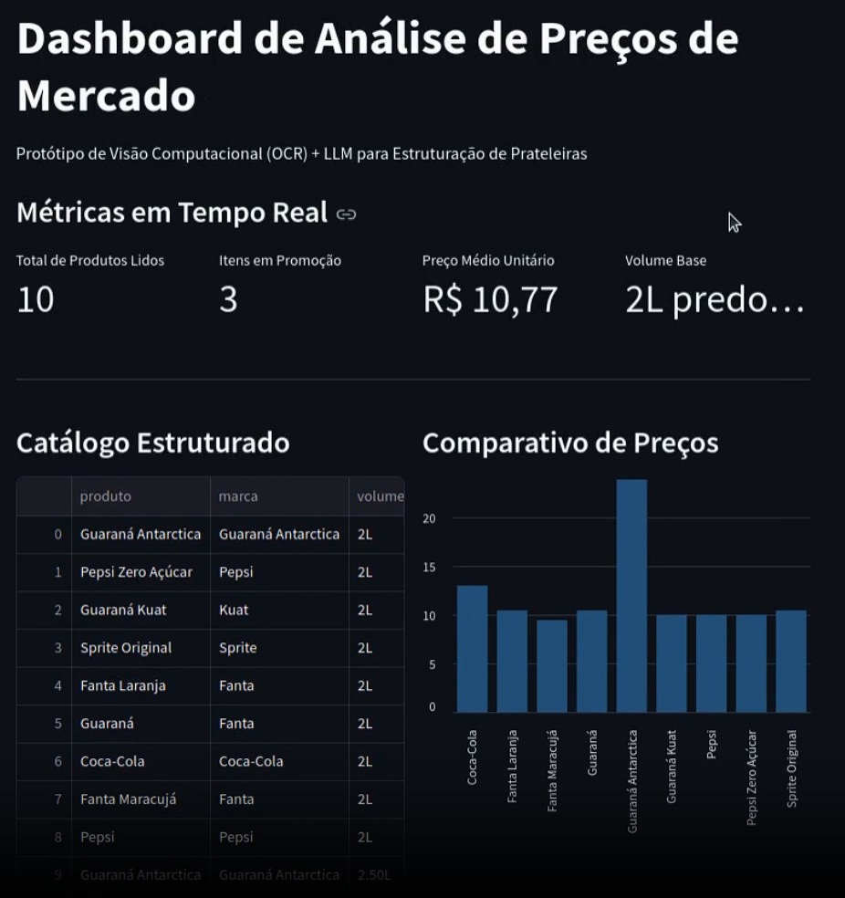
Modelo de Monetização e Sustentabilidade:
O modelo de negócios adotado para o Market Prices Analysis fundamenta-se na arquitetura SaaS (Software as a Service), com fluxos de receita recorrente e previsibilidade financeira. A comercialização ocorre por meio de subscrições mensais (modelo App Pago), segmentadas em duas vertentes:
- Vertente B2C (Micro-SaaS): direcionada a consumidores finais com elevado engajamento na gestão do orçamento familiar. Caracteriza-se por uma assinatura de baixo ticket médio, cujo retorno sobre o investimento é compensado pela economia gerada nas compras, com base na comparação de preços em tempo real.
- Vertente B2B: atua como serviço corporativo de Inteligência de Mercado para pequenos retalhistas, fornecedores e comércios locais (ex.: restaurantes). Oferece planos com mensalidade corporativa, garantindo acesso a relatórios automatizados, dashboards comparativos de concorrência e funcionalidades de extração de dados em larga escala.

Essa abordagem assegura previsibilidade de caixa por meio de Receita Recorrente Mensal (MRR) e elevada escalabilidade do sistema, permitindo expansão horizontal sem comprometer a performance ou a qualidade do serviço prestado.

